情報メディア教育センターサテライトラボ
Windows利用者向けパスワード変更の手引き

2008年3月17日

サテライトラボのWindowsパソコンに初めてログオンする場合、従来のパスワードではログオンできませんので、パスワード変更をしてからログオンするようにしてください。
新1年生は、通知されたパスワードでログオンできます。
変更手順を以下に示します。

Windowsパソコンを起動します。ようこその画面が表示されるまで待ちます。
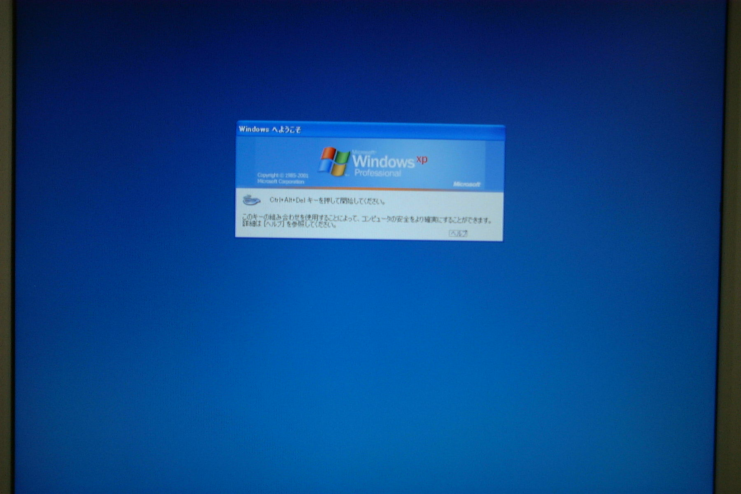

[Ctrl] ＋ [Alt] ＋ [Delete] キーを押して、ログオン画面を表示させます。
ログオン画面で、パスワード変更専用ID「password」でログオンします。
ユーザ名に「password」とキーボードで入力してください。パスワードは空白のままで何も入力しないでください。入力ができたら、[OK]ボタンをクリックします。
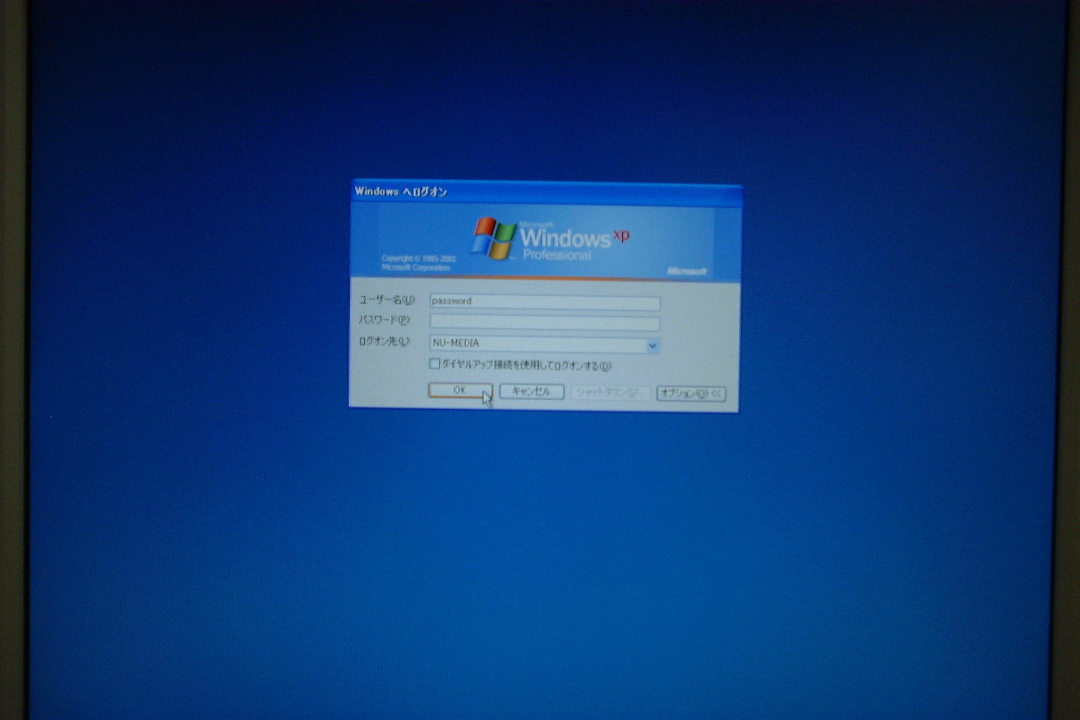

ログオンが完了すると、Internet Explorerが起動します。最初に「Nagoya University Portal Service Authentication System」の認証画面が表示されます。
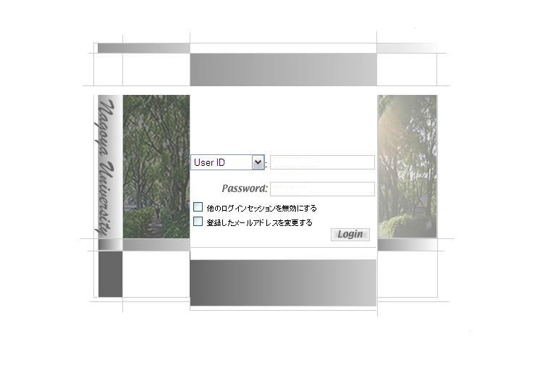

「User ID」には、自分の全学IDを入力します。
「Password」には、これまで使用していたパスワードを入力します。
[Login]のボタンをクリックします。
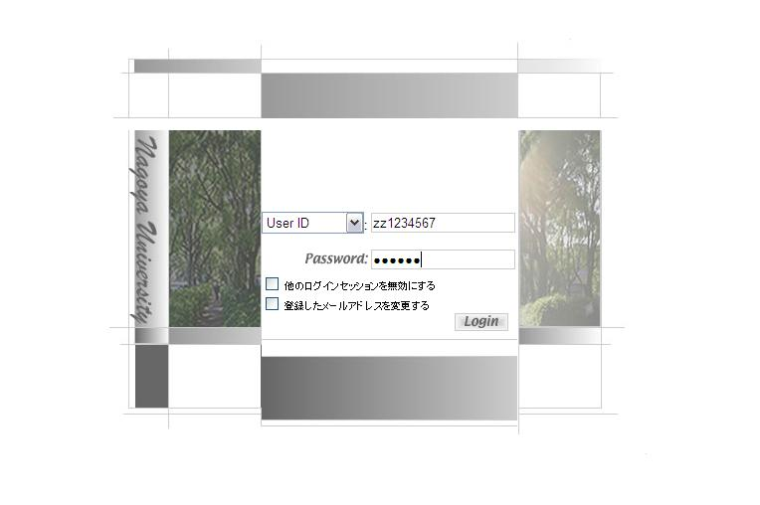

認証が完了すると、パスワード変更画面が表示されますので、パスワードを変更します。
今までのパスワードを入力します。
新しいパスワードを入力します。
新しいパスワードをもう一度入力します。
[パスワードを変更する]のボタンをクリックします。
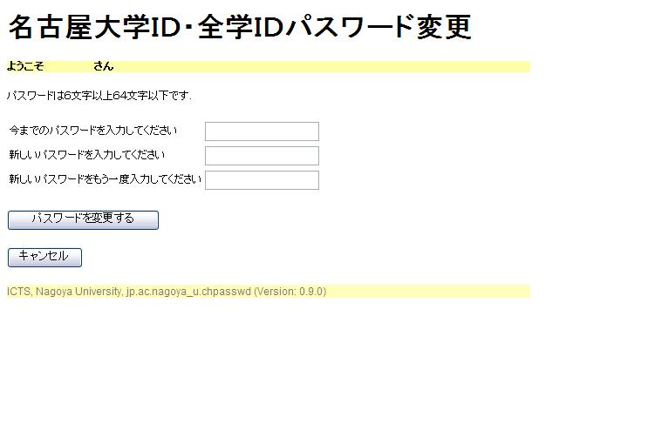

「パスワード変更に成功しました」が表示されたら終了です。
[ログアウト]のリンクをクリックします。
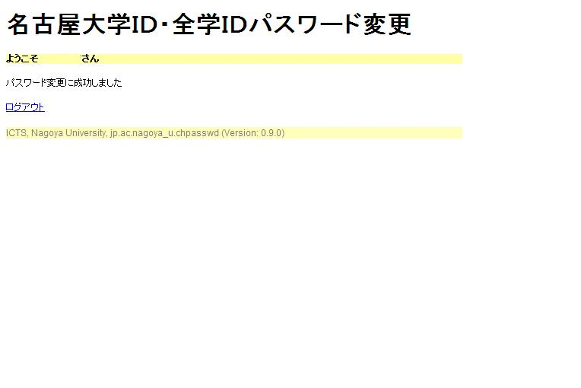

「お疲れ様でした」の画面が表示されます。
（Internet Explorerは閉じても閉じなくても結構です。）
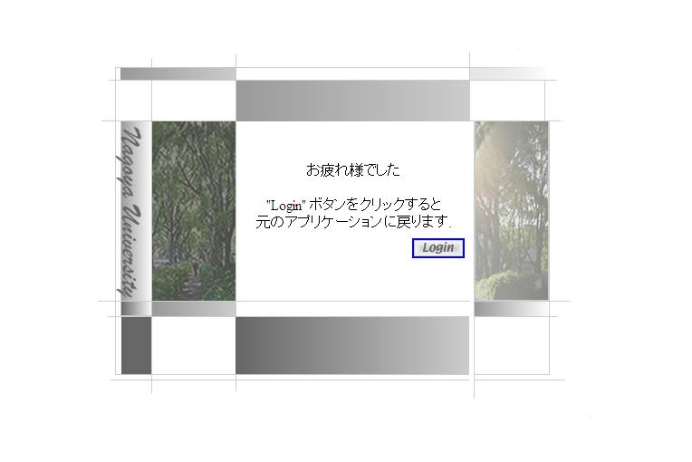

Windowsをログオフします。
画面左下の[スタート]のボタンをクリックして、スタートメニューを開きます。
そこから[ログオフ]を選択します。
ログオフのウィンドウが表示されたら、[OK]のボタンをクリックします。
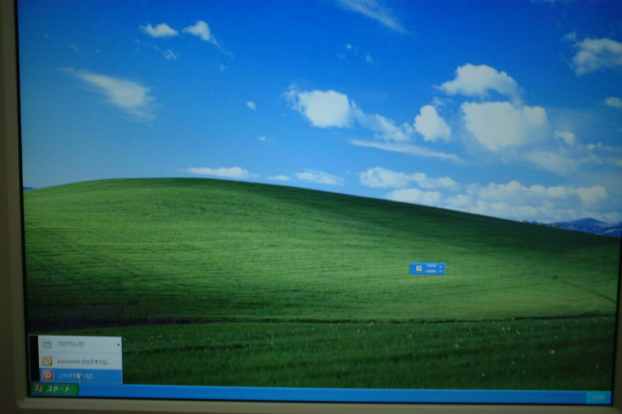

ログオン画面に戻ります。
[Ctrl] ＋ [Alt] ＋ [Delete] キーを押して、ログオン画面を表示させます。
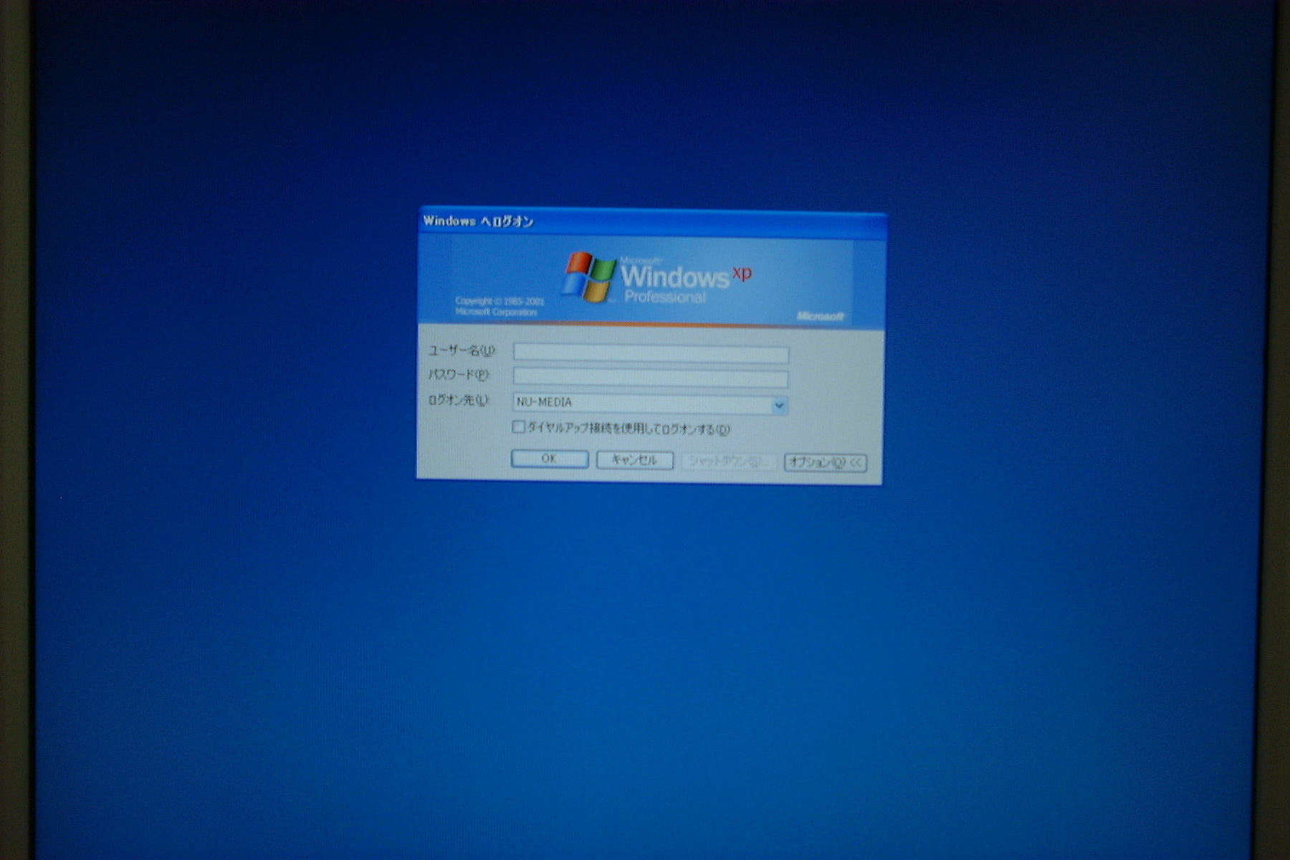

ユーザ名には、自分の全学IDを入力します。
パスワードには、新しいパスワードを入力します。
OKボタンをクリックします。

認証が完了すると、Windowsパソコンが利用できます。

